MATRICE DE DECISION
Deux exemples pour illustrer cet outil sont présentés ci-dessous.
EXEMPLE 1 :
Outil de recherche d'informations et de définition d'un problème.
Objectifs
Approfondir et explorer toutes les dimensions d'une situation donnée.
Parvenir au consensus sur la définition et les caractéristiques de la question traitée.

Déroulement

Noter les réponses au fur et à mesure que s'établit le consensus dans le groupe :
Qui est concerné ? Unités de production, services, clients, opérateurs, fournisseurs, ...
De Quoi s'agit-il ? Actions, procédés, ...
Où cela se produit-il et s'applique-t-il ? Lieux, dispositions géographiques, distance, ...
Quand cela apparaît-il et s'applique-t-il ? Moments, durées, fréquences, délais, ...
Comment cela arrive-t-il et comment procède-t-on ? Avec quelles méthodes, quels moyens, ... ?
Pourquoi cela se passe-il ainsi ? Cause.

Recommandations/contre-indications

Le QQOQCP doit, dès que possible, aboutir à une mesure, que ce soit en terme de délais, de taux de non qualité ou de coûts.
Se baser sur des faits objectifs.
Il est possible d'associer la question "pourquoi" à chaque question afin d'aller un peu plus dans le détail.
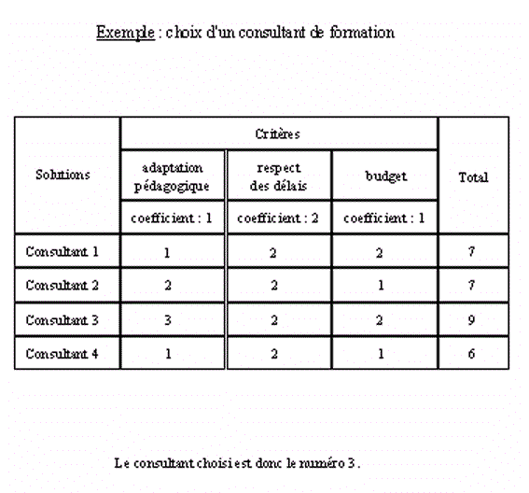
EXEMPLE 2 :

Le processus de planification – étape par étape
2. Choisir la stratégie du projet
Il est très rare de pouvoir changer tout ce que vous voudriez. Donc vous devez :
• | Choisir ce que vous voulez changer.
• | Choisir l’objectif et le cadre du projet.
Filtre de pertinence (Scoping)
Le filtre de pertinence est la méthode à appliquer quand vous voulez exclure certains objectifs ou groupes de votre arborescence d’objectifs. Ce choix de stratégie de projet peut être très complexe, mais l’outil de filtrage peut vous y aider. Le processus est compliqué à la fois parce que vous devez choisir entre différentes stratégies, et parce que vous faites partie d’un groupe qui va devoir faire un choix commun.
Le concept du filtre de pertinence
Imaginez un entonnoir à travers lequel les objectifs doivent passer. Seuls les objectifs que vous choisissez d’inclure dans le projet passeront. Vous devez exclure les objectifs qui ne sont pas réalisables, et donner la priorité aux objectifs que vous êtes certain de vouloir inclure.
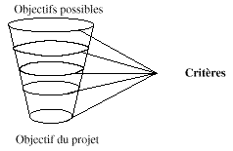
Réalisation :
Concevez une matrice de décision dans laquelle :
• | Les rangées sont des regroupements.
• | Les colonnes sont les critères que vous pensez pertinents pour le choix des objectifs (entre six et dix).
Comment le faire :
1. | Etudiez tous les regroupements dans l’arborescence d’objectifs et décidez s’il y a des regroupements d’objectifs qui de toute évidence ne seront pas pris en compte dans le projet. Marquez-les. Notez la raison de leur exclusion.
2. | Ecrivez le titre des regroupements qui restent dans la colonne de gauche de la matrice.
3. | Réfléchissez à une liste de critères pour classer par ordre de priorité les regroupements qui restent. Choisissez le critère auquel le groupe donne le plus d’importance dans la situation courante. Si nécessaire, vous pouvez regrouper les critères jusqu’à ce qu’il y en ait six à dix. Le tableau ci-dessous peut vous donner des idées des critères que vous pourriez choisir.

Critères possibles
• Est acceptable pour les groupes cibles
• Contribue aux autres regroupements
• Peut probablement se réaliser
• Est urgent/n’est pas urgent
• Satisfait la politique du donateur
• Satisfait la politique du pays hôte
• A des effets secondaires qui sont positifs
• A des effets secondaires qui sont négatifs
• Les fonds nécessaires sont disponibles
• Des institutions sont disponibles pour le mettre en oeuvre
• L’expertise dont on a besoin est disponible
• Peut être fait à l’horizon disponible
• Histoire antérieure

 | Quand vous avez choisi les critères vous devez les mettre dans une matrice. Gardez à l’esprit qu’avoir trop de critères augmentera la complexité et qu’en avoir trop peu ne reflétera probablement pas la situation réelle et rendra les choix irréalistes.
4. | Traitez chaque critère à tour de rôle : classez les regroupements de 1 à n, n étant le nombre total de regroupements (vous classerez 7 regroupements de 1 à 7). La plus forte priorité est représentée par 1, la plus faible par 7. Inscrivez le nombre dans la matrice.
5. | Considérez la matrice remplie :
 | • | Il y a-t-il un noyau évident au projet (nombres faibles) ?
 | • | Il y a-t-il des regroupements à bas classement qui pourraient ne pas être inclus (nombres élevés)?
6. | Décidez quels regroupements formeront le noyau du projet.
7. | Rédigez une explication de la décision d’exclure certains regroupements du projet et des raisons d’attribution de haute priorité (c’est-à-dire par rapport aux critères) à un ou plusieurs regroupements. Ceci forme l’explication de l’approche stratégique du projet.
Exemple :
Priorité la plus haute: 1
Priorité la plus faible : 7
Regroupements | Satisfait la politique du donateur | Engagement de la communauté | Expertise disponible | Effets secondaires positifs | Total
Formation  Application de la loi  Conservation  xxx  yyy  zzz | 2  5  1  3  4  6 | 3  1  5  4  6  2 | 1  2  3  5  3  6 | 2  4  3  2  6  5 | 8  14  12  15  19  19
La formation ou la conservation seront probablement le noyau du projet, alors que yyy et zzz seront probablement exclus du projet.
Vous pouvez travailler davantage le filtre de pertinence afin de vous assurer que vous avez choisi la stratégie de projet correcte. La méthode suivante indiquera au groupe le niveau de soutien qu’il accorde aux différents regroupements/objectifs.
Faites une nouvelle matrice avec les regroupements positionnés dans la colonne de gauche
Regroupements | Contributions des membres
Formation
Application de la loi
Conservation
xxx
yyy
zzz
Maintenant, donnez à chaque membre du groupe des petites fiches, de préférence 2-3 fiches en moins que le nombre de regroupements. Demandez-leur d’écrire à quoi ils contribueront dans les regroupements, par exemple à la main d’oeuvre, au financement ou à l’équipement.
Demandez aux participants de placer leurs fiches dans la même rangée que le regroupement concerné. Vous devriez maintenant avoir une idée du réalisme de votre stratégie de projet en fonction des ressources locales disponibles.
Le filtre de pertinence se positionne au début de la deuxième partie de la séance de planification. Il permet de se focaliser sur le choix d’un but pour le projet (l’objectif du projet) en rendant explicites les priorités pour la mise en oeuvre du projet.

